PHIẾU BÀI TẬP THỰC HÀNH

Chương 3. Hook trong React Native

Mục tiêu
Sau khi hoàn thành phiếu bài tập, sinh viên có thể:
- Giải thích mục đích của các Hook phổ biến.
- Quản lý trạng thái và các tác vụ phụ trong component.
- Chia sẻ dữ liệu giữa nhiều component.
- Xử lý trạng thái phức tạp bằng reducer.
- Tối ưu hiệu năng bằng useMemo và useCallback.
Lưu ý: Hook chỉ được gọi ở cấp cao nhất của function component hoặc custom Hook, không gọi bên trong vòng lặp, điều kiện hay hàm lồng nhau.

3.1. Hook
Hook là các hàm do React cung cấp, cho phép function component sử dụng trạng thái, vòng đời và những tính năng khác của React.
Một số Hook thường dùng:
- useState: quản lý trạng thái đơn giản.
- useEffect: thực hiện tác vụ phụ.
- useContext: chia sẻ dữ liệu giữa các component.
- useReducer: quản lý trạng thái phức tạp.
- useMemo, useCallback: hạn chế những phép tính hoặc hàm được tạo lại không cần thiết.

3.1.1. useState

1. Lý thuyết
useState dùng để tạo và cập nhật trạng thái trong function component.
Cú pháp:
const [state, setState] = useState(initialValue);
- state: giá trị trạng thái hiện tại.
- setState: hàm cập nhật trạng thái.
- initialValue: giá trị ban đầu.
Khi trạng thái thay đổi, React sẽ render lại component.

2. Ví dụ áp dụng: Bộ đếm số lượng
import React, { useState } from 'react';
import { View, Text, Button, StyleSheet } from 'react-native';

export default function CounterScreen() {
const [count, setCount] = useState(0);

return (
<View style={styles.container}>
<Text style={styles.title}>Số lượng: {count}</Text>

<Button
title="Tăng"
onPress={() => setCount(previousCount => previousCount + 1)}
/>

<Button
title="Giảm"
onPress={() =>
setCount(previousCount => Math.max(0, previousCount - 1))
}
/>

<Button title="Đặt lại" onPress={() => setCount(0)} />
</View>
);
}

const styles = StyleSheet.create({
container: {
flex: 1,
gap: 12,
justifyContent: 'center',
padding: 24,
},
title: {
fontSize: 24,
textAlign: 'center',
},
});

3. Bài tập thực hành: Form nhập họ tên
Yêu cầu: Tạo màn hình cho phép người dùng nhập họ tên và hiển thị lời chào.

Hướng dẫn từng bước
Bước 1: Import các thành phần cần thiết.
import React, { useState } from 'react';
import { View, Text, TextInput, StyleSheet } from 'react-native';
Bước 2: Khởi tạo trạng thái lưu họ tên.
const [fullName, setFullName] = useState('');
Bước 3: Tạo TextInput và cập nhật trạng thái khi người dùng nhập.
<TextInput
value={fullName}
onChangeText={setFullName}
placeholder="Nhập họ tên"
/>
Bước 4: Hiển thị lời chào.
<Text>
{fullName ? `Xin chào, ${fullName}!` : 'Vui lòng nhập họ tên'}
</Text>
Bước 5: Chạy ứng dụng và kiểm tra giao diện khi nhập hoặc xóa nội dung.

Sản phẩm mong đợi
- Ô nhập hiển thị đúng nội dung người dùng nhập.
- Lời chào thay đổi ngay khi trạng thái thay đổi.
- Khi ô nhập rỗng, ứng dụng hiển thị lời nhắc.
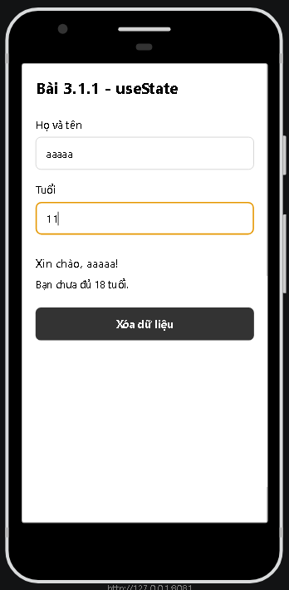

Câu hỏi mở rộng
- Bổ sung trạng thái để lưu tuổi.
- Hiển thị thông báo nếu tuổi nhỏ hơn 18.
- Thêm nút để xóa toàn bộ dữ liệu đã nhập.

3.1.2. useEffect

1. Lý thuyết
useEffect dùng để thực hiện các tác vụ phụ sau khi component render, chẳng hạn:
- Gọi API.
- Thay đổi tiêu đề màn hình.
- Đăng ký sự kiện hoặc bộ đếm thời gian.
- Đọc dữ liệu từ bộ nhớ.
- Đồng bộ trạng thái với hệ thống bên ngoài.
Cú pháp:
useEffect(() => {
// Tác vụ cần thực hiện

return () => {
// Hàm dọn dẹp nếu cần
};
}, [dependencies]);
Ý nghĩa của dependency array:
- Không truyền mảng: chạy sau mỗi lần render.
- Truyền []: chạy sau lần render đầu tiên.
- Truyền [value]: chạy lại khi value thay đổi.

2. Ví dụ áp dụng: Đồng hồ đếm giây
import React, { useEffect, useState } from 'react';
import { View, Text, StyleSheet } from 'react-native';

export default function TimerScreen() {
const [seconds, setSeconds] = useState(0);

useEffect(() => {
const timerId = setInterval(() => {
setSeconds(previousSeconds => previousSeconds + 1);
}, 1000);

return () => clearInterval(timerId);
}, []);

return (
<View style={styles.container}>
<Text style={styles.title}>Thời gian: {seconds} giây</Text>
</View>
);
}

const styles = StyleSheet.create({
container: {
flex: 1,
justifyContent: 'center',
alignItems: 'center',
},
title: {
fontSize: 24,
},
});
Hàm trả về trong useEffect sẽ dừng bộ đếm khi component bị gỡ khỏi giao diện.
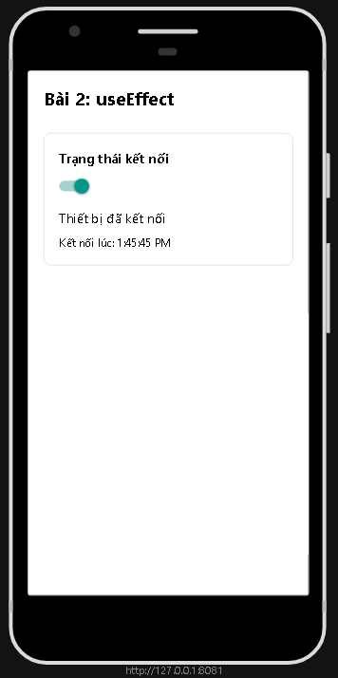
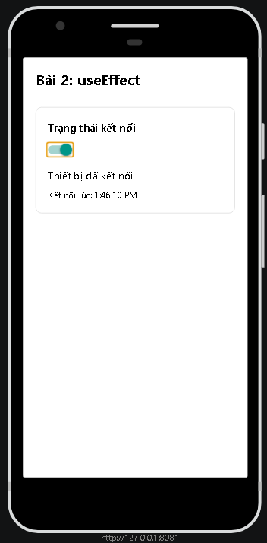

3. Bài tập thực hành: Theo dõi trạng thái kết nối giả lập
Yêu cầu: Tạo một công tắc kết nối. Mỗi khi trạng thái thay đổi, cập nhật thông báo trên màn hình.

Hướng dẫn từng bước
Bước 1: Tạo hai trạng thái.
const [isConnected, setIsConnected] = useState(false);
const [message, setMessage] = useState('Chưa kết nối');
Bước 2: Dùng useEffect theo dõi isConnected.
useEffect(() => {
if (isConnected) {
setMessage('Thiết bị đã kết nối');
} else {
setMessage('Thiết bị đã ngắt kết nối');
}
}, [isConnected]);
Bước 3: Tạo Switch để thay đổi trạng thái.
<Switch value={isConnected} onValueChange={setIsConnected} />
Bước 4: Hiển thị thông báo.
<Text>{message}</Text>
Bước 5: Bật và tắt công tắc, sau đó quan sát thông báo.

Sản phẩm mong đợi
- Bật công tắc: hiển thị “Thiết bị đã kết nối”.
- Tắt công tắc: hiển thị “Thiết bị đã ngắt kết nối”.
- Effect chỉ chạy lại khi isConnected thay đổi.

Câu hỏi mở rộng
- Hiển thị thời điểm kết nối gần nhất.
- Đổi màu chữ thành xanh khi đã kết nối và đỏ khi mất kết nối.
- Giải thích điều gì xảy ra nếu bỏ [isConnected].
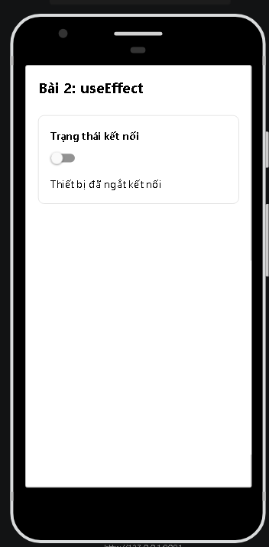
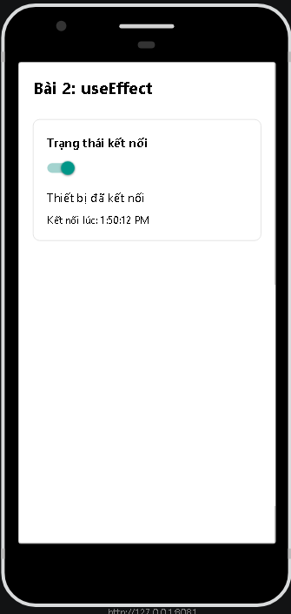

3.1.3. useContext

1. Lý thuyết
useContext cho phép nhiều component sử dụng chung dữ liệu mà không phải truyền props qua từng cấp trung gian.
Quy trình sử dụng:
- Tạo context bằng createContext.
- Dùng Provider để cung cấp dữ liệu.
- Dùng useContext để nhận dữ liệu.
useContext phù hợp với các dữ liệu dùng chung như:
- Chủ đề sáng hoặc tối.
- Ngôn ngữ.
- Thông tin người dùng.
- Cấu hình ứng dụng.

2. Ví dụ áp dụng: Chế độ sáng và tối
import React, { createContext, useContext, useState } from 'react';
import { View, Text, Button, StyleSheet } from 'react-native';

const ThemeContext = createContext(null);

function HomeScreen() {
const { isDarkMode, toggleTheme } = useContext(ThemeContext);

return (
<View
style={[
styles.container,
{ backgroundColor: isDarkMode ? '#222222' : '#ffffff' },
]}
>
<Text style={{ color: isDarkMode ? '#ffffff' : '#222222' }}>
{isDarkMode ? 'Chế độ tối' : 'Chế độ sáng'}
</Text>

<Button title="Đổi giao diện" onPress={toggleTheme} />
</View>
);
}

export default function App() {
const [isDarkMode, setIsDarkMode] = useState(false);

const toggleTheme = () => {
setIsDarkMode(previousMode => !previousMode);
};

return (
<ThemeContext.Provider value={{ isDarkMode, toggleTheme }}>
<HomeScreen />
</ThemeContext.Provider>
);
}

const styles = StyleSheet.create({
container: {
flex: 1,
gap: 16,
justifyContent: 'center',
alignItems: 'center',
},
});

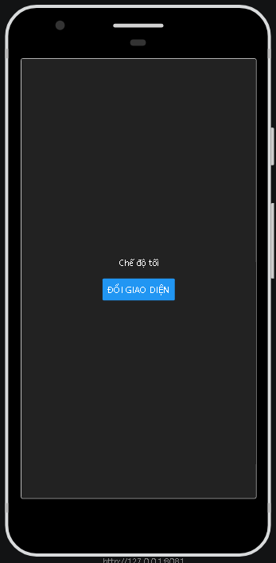
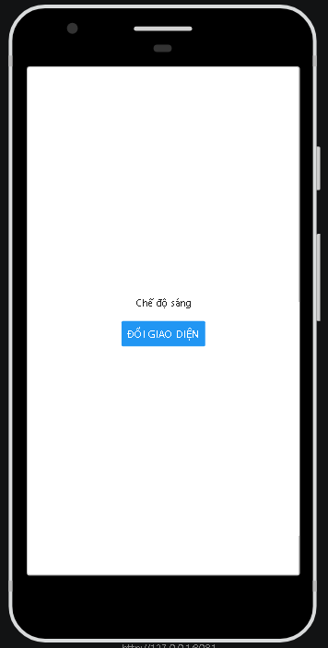

3. Bài tập thực hành: Chia sẻ thông tin người dùng
Yêu cầu: Cung cấp tên người dùng từ component App và hiển thị nó trong ProfileScreen.

Hướng dẫn từng bước
Bước 1: Tạo context.
const UserContext = createContext(null);
Bước 2: Bao component con bằng Provider.
<UserContext.Provider value={{ name: 'Nguyễn Văn An' }}>
<ProfileScreen />
</UserContext.Provider>
Bước 3: Nhận dữ liệu trong ProfileScreen.
const user = useContext(UserContext);
Bước 4: Hiển thị tên người dùng.
<Text>Xin chào, {user.name}</Text>
Bước 5: Thay đổi giá trị name ở Provider và quan sát kết quả.

Sản phẩm mong đợi
- ProfileScreen nhận được tên người dùng.
- Không cần truyền name trực tiếp qua props.
- Khi giá trị của Provider thay đổi, component sử dụng context được cập nhật.

Câu hỏi mở rộng
- Bổ sung email và ảnh đại diện vào context.
- Tạo nút đăng xuất trong ProfileScreen.
- Đưa UserContext sang một tệp riêng để có thể tái sử dụng.
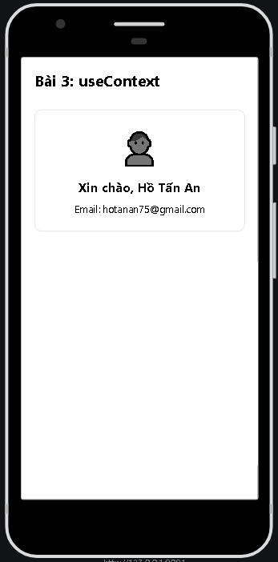

3.1.4. useReducer

1. Lý thuyết
useReducer dùng để quản lý trạng thái có nhiều hành động hoặc nhiều quy tắc cập nhật. Hook này thường phù hợp hơn useState khi trạng thái trở nên phức tạp.
Cú pháp:
const [state, dispatch] = useReducer(reducer, initialState);
Reducer là một hàm nhận trạng thái hiện tại và hành động, sau đó trả về trạng thái mới:
function reducer(state, action) {
switch (action.type) {
case 'ACTION_NAME':
return newState;
default:
return state;
}
}
Không được sửa trực tiếp state trong reducer. Cần trả về một object hoặc array mới.

2. Ví dụ áp dụng: Quản lý giỏ hàng
import React, { useReducer } from 'react';
import { View, Text, Button, StyleSheet } from 'react-native';

const initialState = {
quantity: 0,
};

function cartReducer(state, action) {
switch (action.type) {
case 'ADD':
return { ...state, quantity: state.quantity + 1 };

case 'REMOVE':
return {
...state,
quantity: Math.max(0, state.quantity - 1),
};

case 'RESET':
return initialState;

default:
return state;
}
}

export default function CartScreen() {
const [state, dispatch] = useReducer(cartReducer, initialState);

return (
<View style={styles.container}>
<Text style={styles.title}>
Số sản phẩm: {state.quantity}
</Text>

<Button title="Thêm sản phẩm" onPress={() => dispatch({ type: 'ADD' })} />

<Button
title="Bớt sản phẩm"
onPress={() => dispatch({ type: 'REMOVE' })}
/>

<Button
title="Xóa giỏ hàng"
onPress={() => dispatch({ type: 'RESET' })}
/>
</View>
);
}

const styles = StyleSheet.create({
container: {
flex: 1,
gap: 12,
justifyContent: 'center',
padding: 24,
},
title: {
fontSize: 22,
textAlign: 'center',
},
});
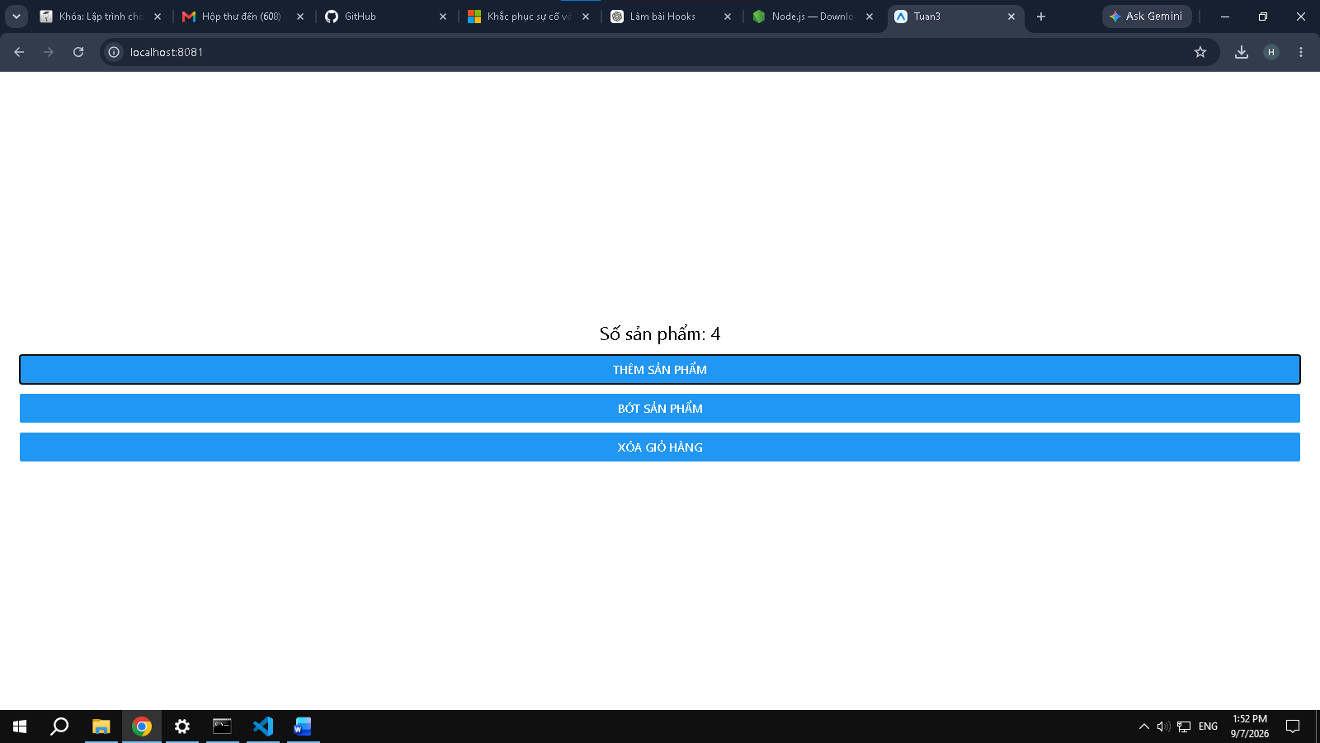

3. Bài tập thực hành: Quản lý form đăng nhập
Yêu cầu: Dùng useReducer để quản lý email, mật khẩu và thông báo lỗi.

Hướng dẫn từng bước
Bước 1: Khai báo trạng thái ban đầu.
const initialState = {
email: '',
password: '',
error: '',
};
Bước 2: Viết reducer.
function formReducer(state, action) {
switch (action.type) {
case 'SET_EMAIL':
return { ...state, email: action.payload, error: '' };

case 'SET_PASSWORD':
return { ...state, password: action.payload, error: '' };

case 'SET_ERROR':
return { ...state, error: action.payload };

case 'RESET':
return initialState;

default:
return state;
}
}
Bước 3: Khởi tạo reducer trong component.
const [state, dispatch] = useReducer(formReducer, initialState);
Bước 4: Kết nối các ô nhập với reducer.
<TextInput
value={state.email}
onChangeText={text =>
dispatch({ type: 'SET_EMAIL', payload: text })
}
placeholder="Email"
/>

<TextInput
value={state.password}
onChangeText={text =>
dispatch({ type: 'SET_PASSWORD', payload: text })
}
placeholder="Mật khẩu"
secureTextEntry
/>
Bước 5: Kiểm tra dữ liệu khi người dùng nhấn đăng nhập.
const handleLogin = () => {
if (!state.email || !state.password) {
dispatch({
type: 'SET_ERROR',
payload: 'Vui lòng nhập đầy đủ thông tin',
});
return;
}

dispatch({ type: 'SET_ERROR', payload: '' });
};
Bước 6: Hiển thị lỗi và thêm nút đặt lại.
{state.error ? <Text>{state.error}</Text> : null}

<Button title="Đăng nhập" onPress={handleLogin} />
<Button title="Đặt lại" onPress={() => dispatch({ type: 'RESET' })} />

Sản phẩm mong đợi
- Email và mật khẩu được lưu trong cùng một state.
- Bỏ trống dữ liệu sẽ xuất hiện thông báo lỗi.
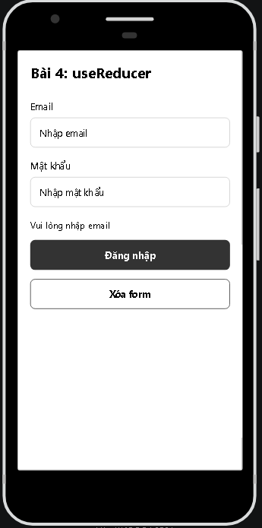
- Nút “Đặt lại” đưa form về trạng thái ban đầu.

Câu hỏi mở rộng
- Kiểm tra email có chứa ký tự @.
- Yêu cầu mật khẩu có ít nhất sáu ký tự.
- Thêm trạng thái isSubmitting để thể hiện quá trình đăng nhập.
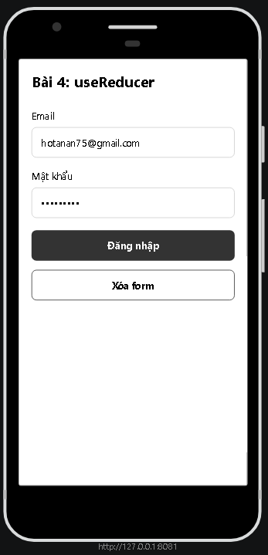

3.1.5. useMemo và useCallback

1. Lý thuyết

useMemo
useMemo ghi nhớ kết quả của một phép tính. React chỉ tính lại kết quả khi dependency thay đổi.
const result = useMemo(() => calculateValue(data), [data]);

useCallback
useCallback ghi nhớ một hàm. React chỉ tạo lại hàm khi dependency thay đổi.
const handlePress = useCallback(() => {
// Xử lý sự kiện
}, [dependencies]);
Hai Hook này thường được dùng để tối ưu hiệu năng. Không nên dùng cho mọi giá trị hoặc mọi hàm vì bản thân việc ghi nhớ cũng có chi phí.
useCallback phát huy tác dụng rõ hơn khi hàm được truyền xuống component con đã được tối ưu bằng React.memo.

2. Ví dụ áp dụng: Lọc danh sách sản phẩm
import React, { memo, useCallback, useMemo, useState } from 'react';
import {
View,
Text,
TextInput,
Button,
FlatList,
StyleSheet,
} from 'react-native';

const ProductItem = memo(function ProductItem({ item, onSelect }) {
return (
<Button
title={`${item.name} - ${item.price.toLocaleString('vi-VN')}đ`}
onPress={() => onSelect(item)}
/>
);
});

export default function ProductScreen() {
const [keyword, setKeyword] = useState('');
const [selectedName, setSelectedName] = useState('');

const products = useMemo(
() => [
{ id: '1', name: 'Điện thoại', price: 12000000 },
{ id: '2', name: 'Máy tính bảng', price: 9000000 },
{ id: '3', name: 'Tai nghe', price: 1500000 },
],
[]
);

const filteredProducts = useMemo(() => {
const normalizedKeyword = keyword.trim().toLowerCase();

return products.filter(product =>
product.name.toLowerCase().includes(normalizedKeyword)
);
}, [keyword, products]);

const handleSelectProduct = useCallback(product => {
setSelectedName(product.name);
}, []);

return (
<View style={styles.container}>
<TextInput
value={keyword}
onChangeText={setKeyword}
placeholder="Tìm sản phẩm"
style={styles.input}
/>

<Text>Sản phẩm đã chọn: {selectedName || 'Chưa chọn'}</Text>

<FlatList
data={filteredProducts}
keyExtractor={item => item.id}
renderItem={({ item }) => (
<ProductItem item={item} onSelect={handleSelectProduct} />
)}
ListEmptyComponent={<Text>Không tìm thấy sản phẩm</Text>}
/>
</View>
);
}

const styles = StyleSheet.create({
container: {
flex: 1,
gap: 12,
padding: 24,
},
input: {
borderWidth: 1,
borderColor: '#999999',
borderRadius: 8,
padding: 12,
},
});
Trong ví dụ:
- useMemo ghi nhớ danh sách đã lọc.
- useCallback giữ ổn định tham chiếu của hàm chọn sản phẩm.
- React.memo giúp ProductItem tránh render lại nếu props không thay đổi.
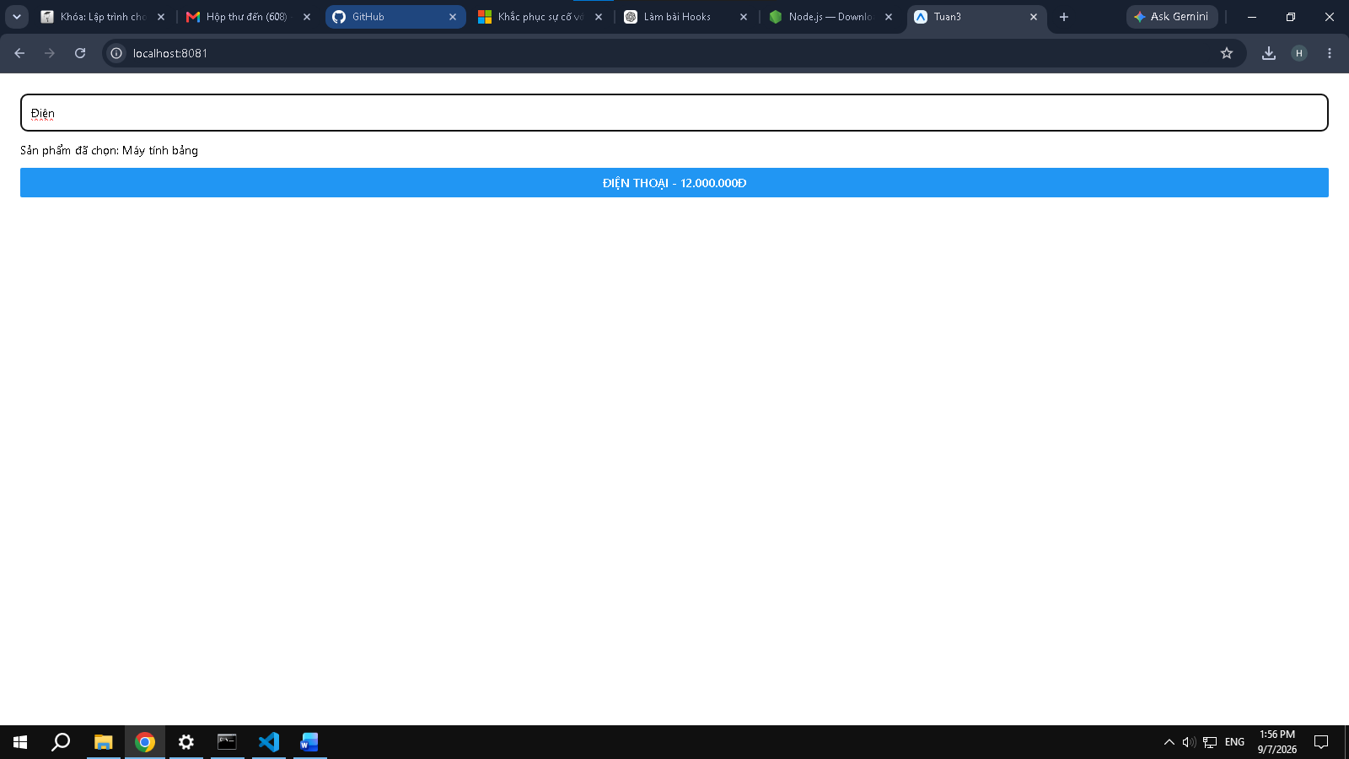
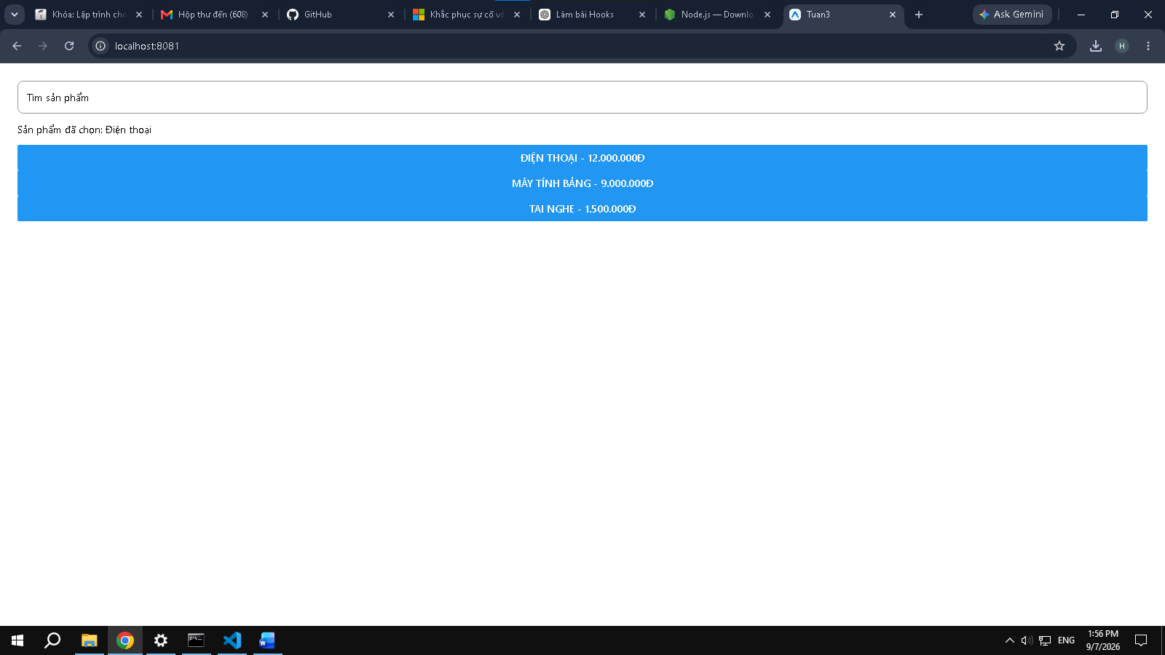

3. Bài tập thực hành: Tìm kiếm và tính tổng sản phẩm
Yêu cầu: Tạo danh sách sản phẩm, lọc theo tên và tính tổng giá của các sản phẩm đang hiển thị.

Hướng dẫn từng bước
Bước 1: Tạo danh sách sản phẩm.
const products = [
{ id: '1', name: 'Áo thun', price: 200000 },
{ id: '2', name: 'Quần jean', price: 450000 },
{ id: '3', name: 'Giày thể thao', price: 800000 },
];
Nếu danh sách được khai báo bên trong component, hãy đặt nó trong useMemo hoặc chuyển nó ra ngoài component để tránh tạo array mới sau mỗi lần render.
Bước 2: Tạo trạng thái từ khóa tìm kiếm.
const [keyword, setKeyword] = useState('');
Bước 3: Dùng useMemo để lọc sản phẩm.
const filteredProducts = useMemo(() => {
return products.filter(product =>
product.name.toLowerCase().includes(keyword.toLowerCase())
);
}, [keyword]);
Bước 4: Dùng useMemo để tính tổng giá.
const totalPrice = useMemo(() => {
return filteredProducts.reduce(
(total, product) => total + product.price,
0
);
}, [filteredProducts]);
Bước 5: Tạo hàm chọn sản phẩm bằng useCallback.
const handleSelect = useCallback(product => {
console.log('Đã chọn:', product.name);
}, []);
Bước 6: Hiển thị danh sách bằng FlatList.
<FlatList
data={filteredProducts}
keyExtractor={item => item.id}
renderItem={({ item }) => (
<Button
title={item.name}
onPress={() => handleSelect(item)}
/>
)}
/>
Bước 7: Hiển thị tổng giá.
<Text>
Tổng giá: {totalPrice.toLocaleString('vi-VN')}đ
</Text>

Sản phẩm mong đợi
- Danh sách thay đổi theo từ khóa.
- Tổng giá được tính từ các sản phẩm đang hiển thị.
- Khi từ khóa không thay đổi, phép tính lọc không cần thực hiện lại.
- Hàm handleSelect giữ nguyên tham chiếu giữa các lần render.

Câu hỏi mở rộng
- Thêm lựa chọn sắp xếp giá tăng dần hoặc giảm dần.
- Chỉ hiển thị sản phẩm có giá nhỏ hơn một mức do người dùng nhập.
- Sử dụng React.memo để tối ưu component hiển thị từng sản phẩm.
- Dùng công cụ theo dõi render để so sánh trước và sau khi tối ưu.
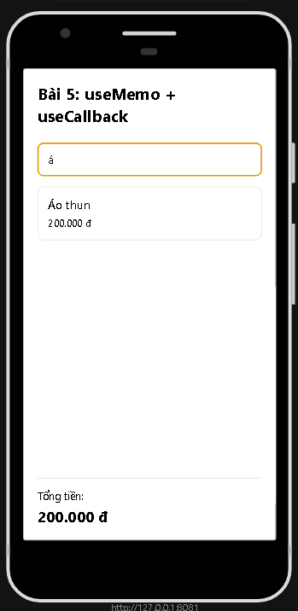
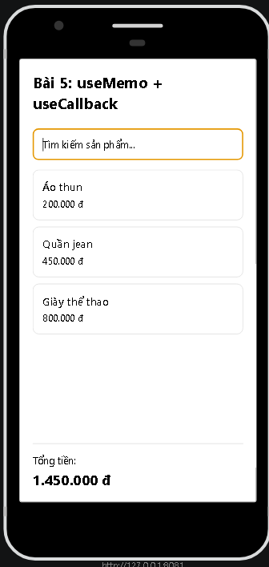

Bài tập tổng hợp cuối chương

Xây dựng ứng dụng quản lý công việc cá nhân

Yêu cầu
Ứng dụng có các chức năng:
- Thêm công việc.
- Đánh dấu công việc đã hoàn thành.
- Xóa công việc.
- Lọc công việc theo từ khóa.
- Chuyển đổi giao diện sáng và tối.
- Hiển thị số công việc chưa hoàn thành.

Hook cần sử dụng
- useState: quản lý nội dung ô nhập và từ khóa tìm kiếm.
- useEffect: lưu hoặc ghi nhận sự thay đổi của danh sách.
- useContext: chia sẻ chủ đề sáng/tối.
- useReducer: quản lý danh sách và các hành động thêm, xóa, hoàn thành.
- useMemo: lọc danh sách và tính số công việc chưa hoàn thành.
- useCallback: tạo các hàm xử lý truyền xuống component con.

Hướng dẫn thực hiện
Bước 1: Xây dựng cấu trúc dữ liệu của một công việc.
{
id: '1',
title: 'Học React Native',
completed: false
}
Bước 2: Tạo reducer với các hành động:
- ADD_TODO
- TOGGLE_TODO
- DELETE_TODO
Bước 3: Dùng useState quản lý ô nhập công việc và từ khóa.
Bước 4: Dùng useContext tạo chế độ sáng/tối cho toàn ứng dụng.
Bước 5: Dùng useMemo để lọc công việc và đếm số việc chưa hoàn thành.
Bước 6: Dùng useCallback cho các hàm đánh dấu hoàn thành và xóa công việc.
Bước 7: Dùng useEffect để theo dõi số lượng công việc:
useEffect(() => {
console.log(`Danh sách hiện có ${todos.length} công việc`);
}, [todos.length]);
Bước 8: Kiểm thử đầy đủ các chức năng và các trường hợp danh sách rỗng.
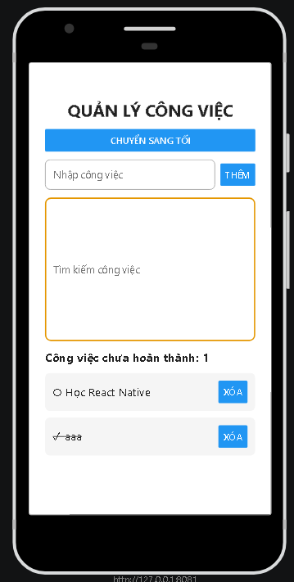
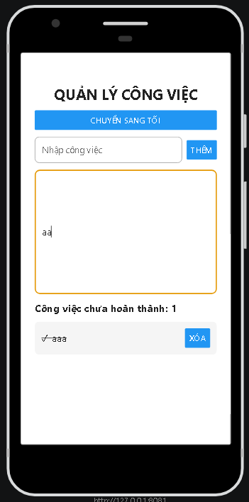
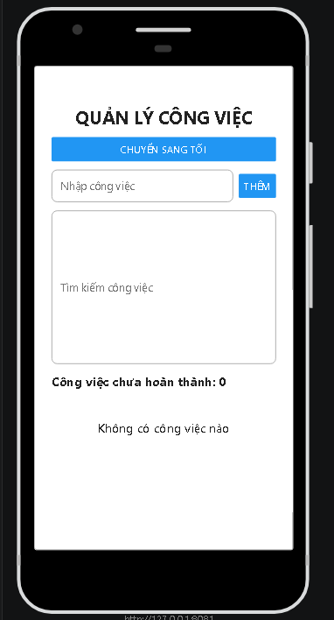

Tiêu chí đánh giá
Nội dung | Điểm
Giao diện rõ ràng, dễ sử dụng | 1
Thêm công việc đúng yêu cầu | 1
Hoàn thành và xóa công việc | 2
Sử dụng đúng useReducer | 2
Sử dụng đúng useContext | 1
Sử dụng hợp lý useEffect | 1
Áp dụng useMemo và useCallback | 1
Mã nguồn rõ ràng, có tổ chức | 1
Tổng cộng | 10

Câu hỏi ôn tập
- Khi nào nên dùng useState thay vì useReducer?
- Dependency array của useEffect có tác dụng gì?
- Tại sao effect sử dụng bộ đếm thời gian cần có hàm dọn dẹp?
- useContext giải quyết hạn chế nào của việc truyền props?
- useMemo ghi nhớ giá trị hay hàm?
- useCallback ghi nhớ giá trị hay hàm?
- Vì sao không nên sử dụng useMemo và useCallback cho mọi trường hợp?
- Reducer có được thay đổi trực tiếp state hiện tại không? Vì sao?

